M.Berik, A.Karimov, B.Belgibayev
Avtomatization on the basis of microcontrollers of processes of a drop irrigation of a city mini-hotbed as subtasks of the Clever House project
Consider thesubproblem "Drip irrigation", showing the way, and how to create a mini greenhouse with the structure of the automated system of drip irrigation. In the context of the urban private houses studied technological features of a system of drip irrigation and show prospects for its control by microcontrollers, used in the creation and implementation of projects of "smart house".
Keywords: Drip irrigation, urban crop production, automation, microcontrollers, "smart house"

М.Т.Берик, А.Ж.Каримов, Б.А.Бельгибаев
Автоматизация на базе микроконтроллеров процесса капельного орошения городской мини-теплицы как подзадачи проекта «Умный дом»
Аннотация
Рассматривается подзадача «Капельное орошение», показываются пути и способы создания мини парника со строенной автоматизированной системой капельного орошения. В условиях городского частного дома изучены технологические особенности создания системы капельного орошения и показаны перспективы ее управления с помощью микроконтроллеров, используемых при создании и внедрении проектов «Умный дом».
Ключевые слова: Капельное орошение, городское растениеводство, автоматизация, микроконтроллеры, «Умный дом»

М.Т.Берік, А.Ж.Каримов, Б.А.Бельгибаев
«Smartүй» жобасының құраушы бөлігі ретінде қалалық шағын жылыжайлардың тамшылап суғару үдерісін микроконтроллерлер базасында автоматтандыру
Аннотация
Зерттелу нысаны ретінде «Тамшылап суғару» тапсырмасы қарастырылып, тамшылап суғару үдерісін автоматтандырылған басқару жүйесі кіріктірілген, шағын жылыжайды құрастырсу әдістері мен жолдары көрсетіледі. Қалалық жағдайдағы жеке үйлерде тамшылап суғару жүйелерін құрастырудың технологиялық ерекшеліктері зерттеліп, қарастырылып отырған жүйені «Smartүй» жобаларын құру және енгізу кезінде қолданылатын микроконтроллер көмегімен құрастырудың артықшылықтары көрсетілген.
Кілттік сөздер: Тамшылап суғару, қалалық өсімдік шаруашылығы, автоматтандыру, микроконтроллерлер, «Smart үй»

Процессы урбанизации современных мегаполисов привели ряду агротехнических проблем, связанных с желанием городских жителей иметь небольшой земельный участок природного ландшафта с определенным набором декоративных,овощных и фруктовых растений. Наиболее сложной проблемой, связанной с агрономическим уходом за домашними и приусадебными растениями, является своевременный по времени и денежным средствам полив и подкормка растений различными удобрениями. Новым направлением городского домашнего растениеводства является выращивание карликовых древовидных помидорных, огуречных, лимонных, клубничных, мандариновых кустарников и деревьев. Эти растения дополняются различными салатными культурами, которые при хорошей агрономии позволяют удовлетворить семейные нужды в ранней витаминной продукции.[1]
Широкому распространение среди работающей части населения и молодежи этих технологий городского овощного растениеводства, по нашему мнению, мешает непривлекательность и монотонность данного вида городского «досуга», низкий уровень автоматизации и информатизации технологических процессов растениеводства и, самое главное, большая трудоемкость процесса уходаза растениями из-за частых перебоев в городском водоснабжении в летние отпускные месяцы.
Как известно, при внедрении технологий «Умный дом» одним из главных требований безопасности квартиры или частного дома является фактор «виртуального» присутствия владельцев жилища. Для выполнения этой задачи в систему охранной сигнализации встраивают микроконтроллер, сопряженный с глобальными компьютерными сетями.
Наличие микроконтроллера в проекте «Умный дом», функциональные обязанности которого традиционно входит «удаленное» включение и выключение внешнего фасадного освещения, оптимизация отопления, холодного и горячего водоснабжения, включение и выключение бытовых приборов, вентиляция и конденсирование воздушного бассейна дома и т.п., позволяет расширить его функционал микроконтроллерным управлением процессами орошением домашних и приусадебных растений.
Наиболее простым с позиций автоматизации способом орошения растений на современном этапе является применение капельного орошения. Преимущества данного способа орошения в пустынных и маловодных сельскохозяйственных регионах нашей страны очевидны, однако, применительно к домашнему и городскому растениеводству данная проблема мало изучена и является актуальной задачей современной микроконтроллерной автоматизации.
Для решения задачи автоматизации капельного орошения для домашнего и приусадебного растениеводства были созданы и протестированы две установки капельного орошения. Первая установка была построена для изучения вопросов надежности управления накопительным баком, используемого для создания невысокого постоянного по величине напора магистралях и шлангах капельного орошения. На рисунке 1 показан принцип работы электроклапана и питающего бака от микроконтроллера LOGO!

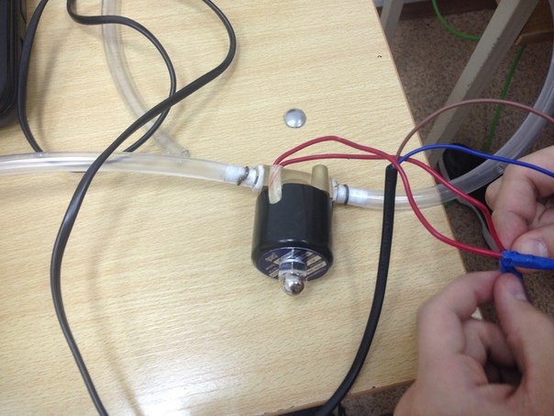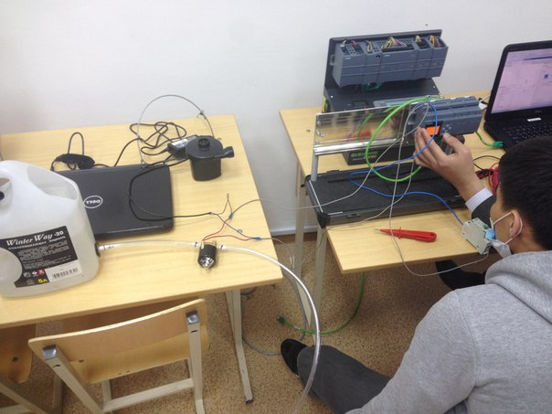
Рисунок 1-Пилотная установка для изучения процессов управления с помощью электроклапана подачей воды в магистральный трубопровод системы капельного орошения

Более сложной задачей является создание опытного земельного участка по изучению процессов автоматизации и информатизации капельного орошения овощных культур в городских условиях. Технические характеристики опытного участка мини теплицы:
- гидроизоляция днища деревянного короба мини-теплицы- рубероид;
-размеры короба 6 х 3.6 х 0.5 метра ;
- объем плодородной земли 3.7 м³;
-объем питающего бака 100 литров;
-диаметр магистральных, капельных шлангов и фитингов 0.015 метра;
-давление на входе питающего бака 5-6 бар;
-давление на выходе из питающего бака 1.3-1.25 бара.
Общий вид основания мини теплицы, системы капельного орошения и расположение питающего бака приведены на рисунке 2.
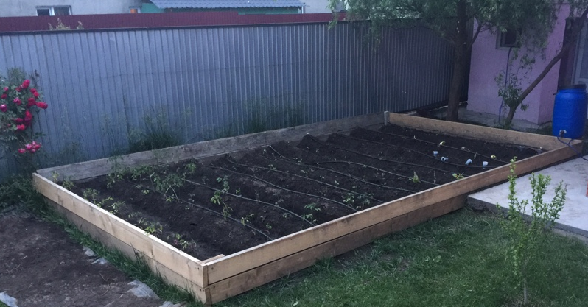
Рисунок 2- Конструкция основания мини теплицы, системы капельного орошения и питающего бака низкого давления

Главной особенностью первого этапа изучения системы капельного орошения для городского растениеводства является автоматическое выравнивание напора в питающем магистральном трубопроводе. Прямое включение магистральных труб в штатную систему водоснабжения дома может привести к аварии из-за очень высокого давления воды в сети, спонтанных включений и выключений водоснабжения и, как следствие, частные гидравлические удары в трубопроводах. В технической литературе и рекламных проспектах по капельному орошению эти вопросы не обсуждаются, особенности конструкция питающего бака также не описывается.[2]
Ниже, на рисунке 3, приведена конструкция системы капельного орошения, питающего бака, способы установки фитингов и регулятора Ползунова, позволяющего устойчивое низкое давление в питающих трубопроводах. Данная установка собрана из фирменных шлангов капельного орошения и общедоступных материалов, продаваемых в хозяйственных магазинов.
Постоянство давления в питающих трубах обеспечивает расчетный расход капельниц и тем самым позволяют получить опытным путем циклограммы орошения в зависимости от влажности почты в корневой системе растений.[3]
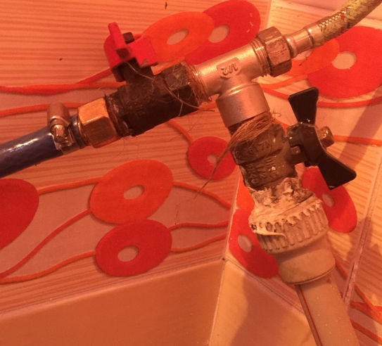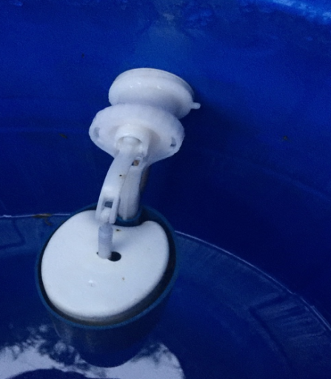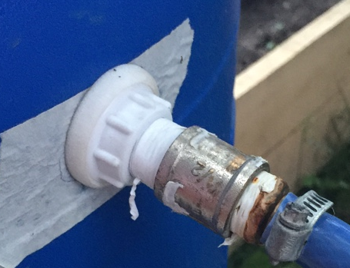
а) конструкция подключения к питающему баку воды под высоким давлением
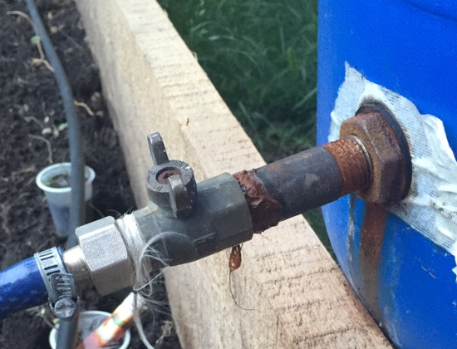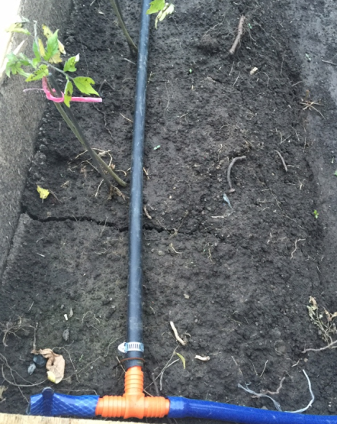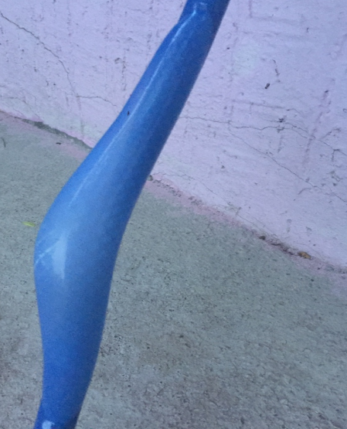
б)регулирующий вентиль питающего трубопровода, подключение трубопровода с капельницей, свищ на трубе высокого давления
Рисунок 3-Особености конструкция системы капельного орошения в городском растениеводстве

Итак, проведение опытно-экспериментальных работ по внедрению системы капельного орошения как подзадачи проекта «Умный дом» показал перспективность применения микроконтроллерной техники [4] в управлении процессами капельного орошения в условиях городского растениеводства. Разработанная технология последовательного расширения круга задач по микроконтроллерному управлению орошением, освещением и вентиляцией мини теплицы позволяет разработать коммерчески успешный проект, позволяющего повысить культуру земледелия в городском растениеводстве. Получение ранних овощей и фруктов в условиях мегаполисов является новым инновационным подходом и находится в общей тенденции развития современных мегаполисов. Для системы среднего и высшего образования внедрение подобных проектов в практику обучения создает возможность старшеклассникам, студентам и магистрантам проявить техническое творчество, самостоятельность мышления,способность кинновационному подходу в решении актуальных технических задач автоматизации в смежных отраслях науки.

СПИСОК ЛИТЕРАТУРЫ

- КаримовГ. Х., ФазлиевЖ. Ш. Automation of intensive garden seedlings’ drip irrigation // Молодойученый. — 2015. — №10. — С. 212-214.
- БЕРІК М.Т., МЕЛДЕХАНОВ А.М. Logo микроконтроллері базасында тамшылап суғару үдерісінің жинақтауыш шанындағы сұйықтық деңгейін басқару жүйесін автоматтандыру//Материалы международный конференции студентов и молодых ученых «Фараби әлемі». г. Алматы, 11-13 апреля 2016 г. – Алматы: Қазақ университеті, 2016. – С. 161
- Ионова, 3. М. Основные достижения в применении капельного орошения// 3. М. Ио- нова, С. И, Бойко. - Москва, 1985. - С. 7-8.
- Автоматизация процессов принятия решений в системах управления /В.С.Симанков, Ю.К.Лушников, В.А.Морозов и др.: Аналитический обзор, 1970-1985 гг., № 4087. -М.: ЦНИИТЭИ, 1986. - 42 с.

